Unit 7

Exercise - Add conditional logic to your ARM template

Create the ARM template
Тут я створюю шаблон Azure Resource Manager (ARM), який визначає ресурс облікового запису сховища. Шаблон також визначає два параметри:
• environment: назва поточного середовища.
• storageAccountName: назва для облікового запису сховища. environment може приймати одне з трьох значень: dev, staging або production. Умова створює обліковий запис сховища лише тоді, коли environment дорівнює production. Додаю ці вміст до condition.json:
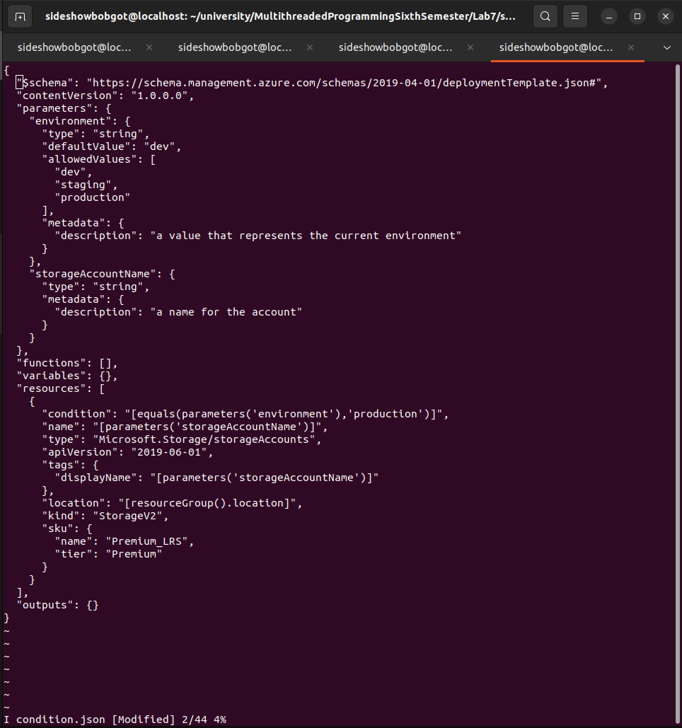

Provision the Dev environment
Тут я розгортаю шаблон ARM у середовищі Dev. Я роблю це, встановлюючи параметр шаблону environment на dev. Оскільки умова створює обліковий запис сховища лише тоді, коли environment дорівнює production, я очікую, що шаблон не створить обліковий запис сховища. Іншими словами, я очікую розгортання, яке не містить жодних ресурсів. Створюю змінну Bash, яка зберігає назву облікового запису сховища.

Виконую наступну команду az deployment group create, щоб розгорнути шаблон у середовищі Dev:
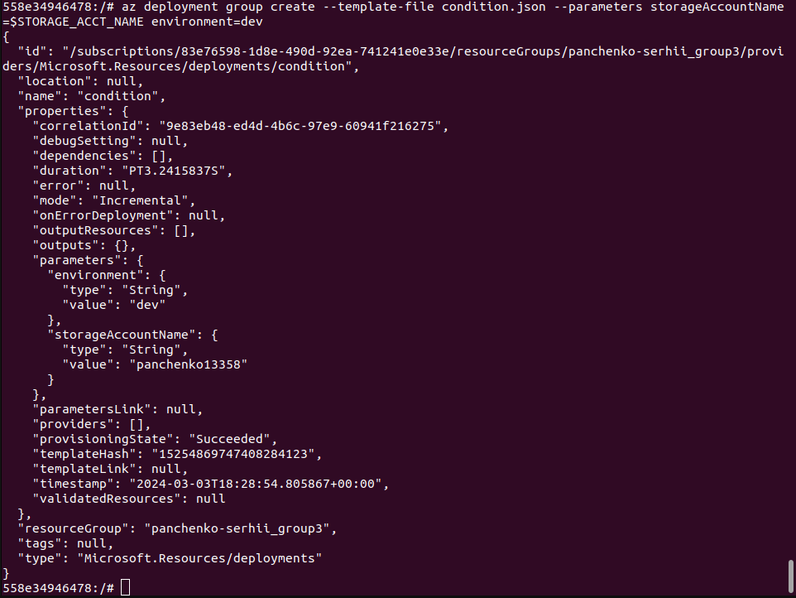

Verify the deployment to Dev
Пам'ятаю, що я очікую, що шаблон не створив обліковий запис сховища. Щоб перевірити цей факт, я виконую команду az storage account check-name, щоб перевірити, чи ім'я облікового запису сховища вже використовується. Виконую наступну команду az storage account check-name:
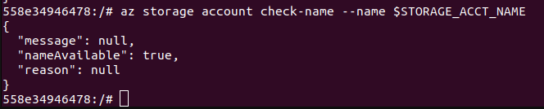
Виконую наступну команду az deployment group create, щоб розгорнути шаблон у середовищі Production:
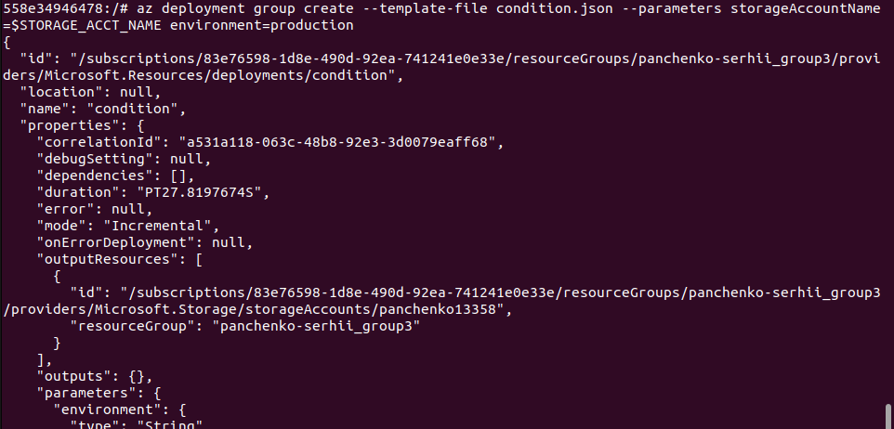

Verify the deployment to Production
Цього разу я очікую, що шаблон створив обліковий запис сховища. Щоб перевірити цей факт, я знову виконую команду az storage account check-name, щоб переконатися, що ім'я облікового запису сховища використовується. Виконую наступну команду az storage account check-name:
